Акция "Тотальный диктант "Образование ДАССР" 14.01.2021 год.
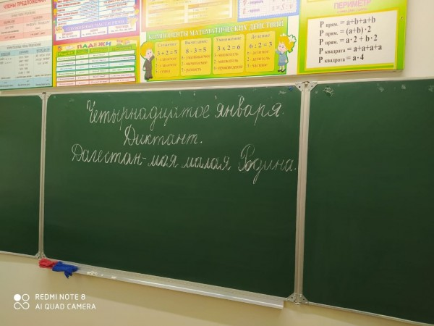

В рамках реализации Плана мероприятий Министерства образования и науки Республики Дагестан, посвященных празднованию 100- летия со дня образования ДАССР, в МКОУ "Сурхачинская СОШ" была проведена акция "Тотальный диктант "Образование ДАССР" среди обучающихся начальных классов. Время проведения третий урок по расписанию.

